HƯỚNG DÂN QUẢN TRỊ WEBSITE
- THÔNG TIN ĐĂNG NHẬP
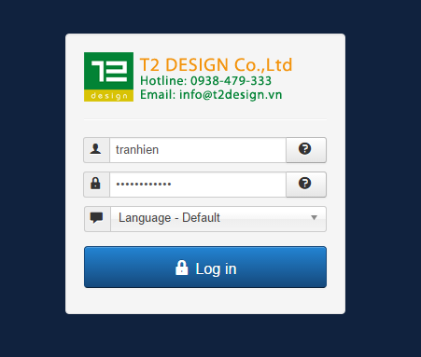
- Link đăng nhập: http://www.benhvienninhhoa.org.vn/administrator/index.php
- Tên đăng nhập: tranhien
- Mật khẩu: tranhien6789

B. HƯỚNG DẪN CẬP NHẬP BÀI VIẾT:
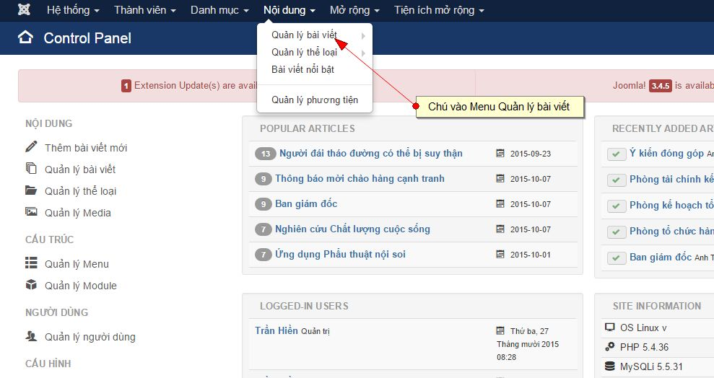
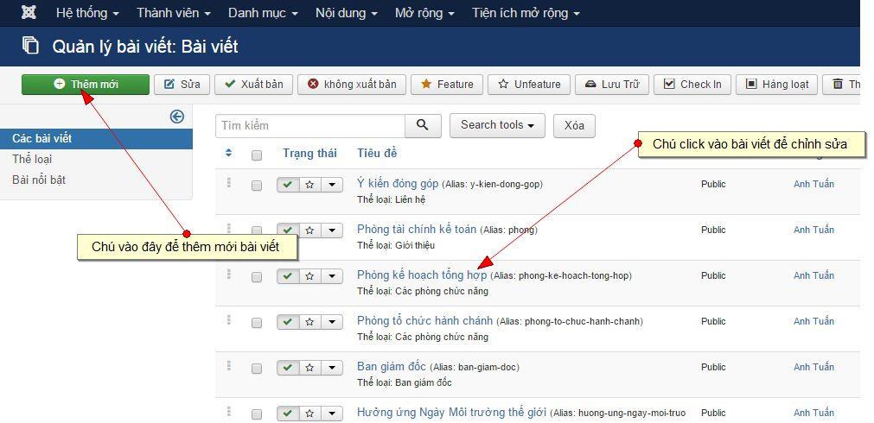

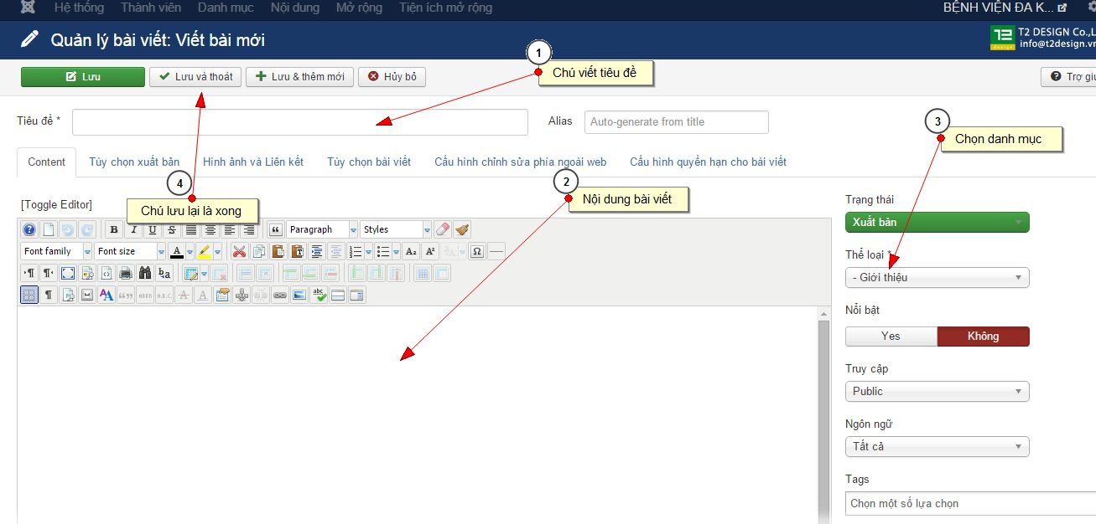
C. HƯỚNG DẪN CẬP NHẬP FILE DOWNLOAD (Menu QUẢN LÝ NHÀ NƯỚC VỀ Y TẾ, NGHIÊN CỨU KHOA HỌC)
